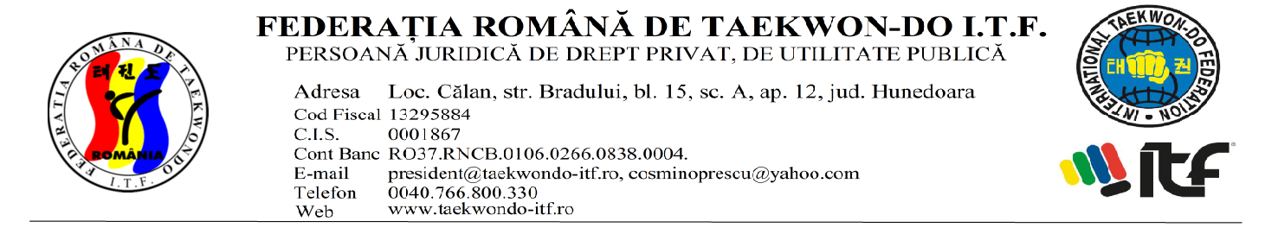
CUPA ROMÂNIEI DE TAEKWON-DO ITF
pentru JUNIORI I, II, III și SENIORI,
18-20 noiembrie 2016, Sibiu
ORGANIZATOR: CLUBUL SPORTIV P.U.M.A. – SIBIU
LOCALITATEA: SIBIU
CLUBUL SPORTIV PARTICIPANT: ______________________________________________________
ANTRENOR/INSTRUCTOR: ____________________________________________________________
Am luat la cunoștință că, pentru accidentele provocate și suferite în cadrul concursului de următorii sportivi participanți la Cupa României de Taekwon-do ITF pentru Juniori I, II, III și Seniori, 18-20 Noiembrie 2016, localitatea SIBIU, Federația Română de Taekwon-do I.T.F. și Clubul Sportiv P.U.M.A. Sibiu nu-şi asumă nici un fel de răspundere morală sau materială.
Nr.  crt. | Numele şi prenumele  sportivului | Gradul  sportivului  (gup / dan) | Semnătură Sportiv  (Pentru sportivii minori va semna şi părintele sau tutorele)

Conducătorul delegaţiei: Nume/Prenume/Grad : ______________________________

Semnătură .....................................................
(şi ştampilă)

